Communiqué de presse

Un doublé inédit : Liebherr présente la première grande chargeuse sur pneus équipée d’un moteur à hydrogène et première station-service à hydrogène à Salzbourg

⸺

Présentation du premier prototype au monde de grande chargeuse sur pneus avec moteur à hydrogène dans l’usine Liebherr Bischofshofen

Ouverture de la première station-service à hydrogène dans la région de Salzbourg

Le moteur à piston à hydrogène est particulièrement adapté aux machines de grande taille et difficiles à électrifier

A l’avenir, le moteur à hydrogène permet une émission nulle de gaz à effet de serre et pratiquement pas d'oxyde d'azote

Liebherr met tout en œuvre pour sortir des combustibles fossiles et travaille d’arrache-pied à des solutions pour décarboniser les chantiers et les gravières. L’usine Liebherr Bischofshofen a célébré un doublé historique : la présentation de la première grande chargeuse sur pneus équipée d’un moteur à hydrogène et l’ouverture de la première station-service à hydrogène dans la région de Salzbourg.

Bischofshofen (Autriche), juin 2024 - La première grande chargeuse sur pneus équipée d’un moteur à hydrogène au monde a été récemment dévoilée à des représentants politiques et économiques de haut rang lors d’une manifestation organisée à l’usine Liebherr Bischofshofen. En plus d’une série de conférences sur le thème des entraînements alternatifs, Liebherr a organisé une impressionnante démonstration au cours de laquelle la chargeuse sur pneus à hydrogène a été présentée pour la première fois dans des conditions réelles.

Parallèlement à cette exclusivité mondiale, la première station-service à hydrogène a été inaugurée dans la région de Salzbourg : cette ouverture représente une étape cruciale dans l’utilisation de l’hydrogène comme source d’énergie durable. « Un accès à l’hydrogène est essentiel afin que nous puissions faire avancer la recherche. Nous avons construit cette station-service afin de poursuivre nos objectifs en matière de décarbonisation des engins de construction » explique le Dr Herbert Pfab, directeur technique de l’usine Liebherr Bischofshofen.

**Le prototype L 566 H, la première chargeuse sur pneus au monde équipée d’un moteur à hydrogène**

La L 566 H de Liebherr est le premier prototype de grande chargeuse sur pneus équipée d’un moteur à hydrogène au monde. Des études poussées ont permis de conclure que cette technologie révolutionnaire était la solution optimale pour faire fonctionner sans émissions de CO2 des véhicules de grande taille et difficiles à électrifier.

Si les solutions électriques à batterie conviennent pour la plupart des véhicules de moins de 15 tonnes, ce n’est toutefois pas le cas pour les machines plus imposantes aux besoins énergétiques élevés dont la masse en service peut atteindre jusqu’à 40 tonnes. Les moteurs à piston à hydrogène représentent ici un type d’entraînement idéal.

Les moteurs à hydrogène sont fabriqués dans la propre usine de moteurs du segment de produits Composants de Liebherr à Bulle (Suisse). Ils permettent d'obtenir des émissions pratiquement nulles de gaz à effet de serre et n'émettront, à l’avenir, presque pas d'oxyde d'azote. Ils offrent également un rendement élevé. Les interfaces - thermiques et mécaniques - comparables à celles d'un moteur diesel constituent un autre avantage. Une avancée significative en matière de développement durable des grandes machines.

Un camion de la société MAN, lui aussi équipé d’un moteur à hydrogène, a également rencontré un grand succès lors de la manifestation. La technologie H2 montre ainsi sa polyvalence : si son utilisation dans les chargeuses sur pneus est récente, plusieurs camions de chantier en sont déjà équipés.

La première station-service à hydrogène dans la région de Salzbourg

Dans le cadre du développement de la chargeuse sur pneus à hydrogène, l’usine Liebherr Bischofshofen a mis en service sa propre station-service à hydrogène, la première du genre à l’échelle de la région de Salzbourg. Le fabricant de stations-service « Maximator Hydrogen » a été un collaborateur stratégique important dans ce projet : en plus d’avoir donné naissance à la station-service nouvellement inaugurée, il est un partenaire de recherche de Liebherr. Les deux entreprises mettent ensemble au point des possibilités de ravitaillement mobiles afin de pouvoir alimenter les engins de construction directement sur les chantiers. Ce point est particulièrement important pour les chantiers isolés et les engins de construction peu mobiles.

L’approvisionnement en hydrogène vert est quant à lui assuré par l’entreprise MPREIS. En effet, l’hydrogène doit impérativement être produit sans émissions, c’est-à-dire à l’aide de l’énergie éolienne, hydraulique ou solaire, afin de pouvoir jouer un rôle clé en tant que vecteur d’énergie durable et respectueux du climat.

À propos de Liebherr-Werk Bischofshofen GmbH

Liebherr-Werk Bischofshofen GmbH conçoit, fabrique et distribue les modèles de chargeuses sur pneus du groupe Liebherr. Depuis plusieurs décennies, l’usine implantée à proximité de Salzbourg (Autriche) n’a cessé de croître grâce à des innovations durables, des solutions créatives et des normes de qualité élevées. La gamme de chargeuses sur pneus est sans cesse élargie et comprend des modèles appartenant à différents groupes de produits : chargeuses compactes et chargeuses stéréo, ainsi que chargeuses sur pneus de moyenne et grande tailles, qui se distinguent par leurs systèmes d’entraînement innovants

À propos du groupe Liebherr – 75 years of moving forward

Le groupe Liebherr est une entreprise technologique familiale proposant une gamme de produits très diversifiée. L’entreprise figure parmi les plus grands fabricants mondiaux d’engins de construction. Elle offre également dans de nombreux autres domaines des produits et services haut de gamme axés sur les besoins des utilisateurs. Le Groupe compte aujourd’hui plus de 150 sociétés sur tous les continents. En 2023, il a employé plus de 50 000 collaboratrices et collaborateurs et a enregistré un chiffre d’affaires consolidé de plus de 14 milliards d’euros. Liebherr a été fondé en 1949 à Kirchdorf an der Iller, dans le sud de l’Allemagne, par Hans Liebherr. Depuis, les collaboratrices et collaborateurs ont pour objectif de convaincre leurs clients par des solutions exigeantes tout en contribuant au progrès technologique. C’est sous la devise « 75 years of moving forward » que le Groupe fête en 2024 ses 75 ans d’existence.

**Photos**

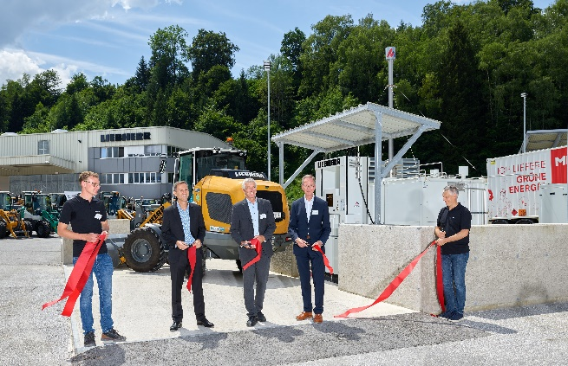

liebherr-L566-H2-Event-Bischofshofen-inauguration-06-2024.jpg  
La station-service d'hydrogène a été inaugurée sur le site de l'usine à Bischofshofen.

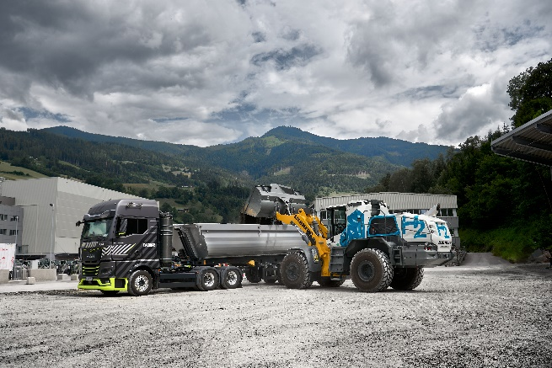  
liebherr-L566-H2-wheel-loader-Bischofshofen.jpg  
L'usine Liebherr de Bischofshofen a présenté la première grande chargeuse sur pneus équipée d'un moteur à hydrogène.

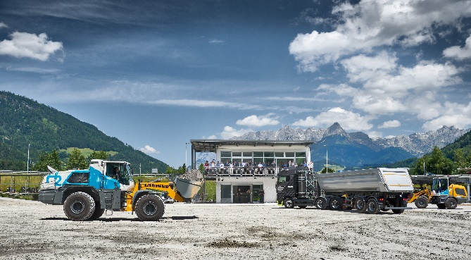

liebherr-L566-H2_Event-Bischofshofen-06-2024.jpg  
La grande chargeuse sur pneus équipée d'un moteur à hydrogène a fait l'objet d'une démonstration pratique lors d'un show de machines.

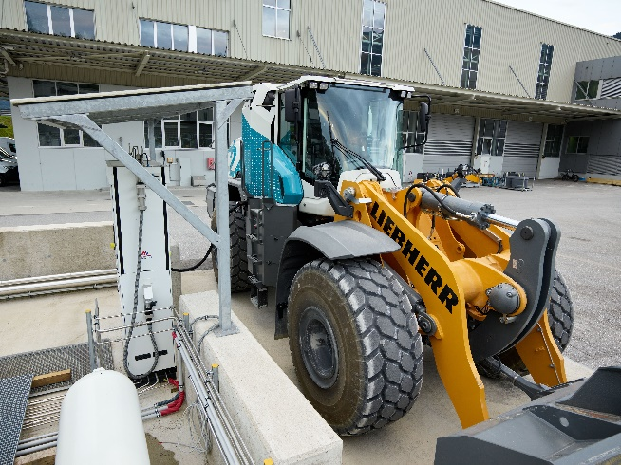

liebherr-L566-H2-wheel-loader-refuelling-Bischofshofen.jpg  
Le ravitaillement se fait à la propre station-service d'hydrogène sur le site de l'usine Liebherr.

Contact

Anna Zögernitz  
Marketing et Public Relations  
Téléphone: +43 50809 12195  
E-mail: [anna.zoegernitz@liebherr.com](mailto:anna.zoegernitz@liebherr.com)

Publié par

Liebherr-Werk Bischofshofen GmbH  
Bischofshofen/Autriche  
[www.liebherr.com](http://www.liebherr.com)